Alumno: **URBANO PERDOMO JUAN JOSE.**

**Agregar el campo con sus métodos de acceso get y set.**

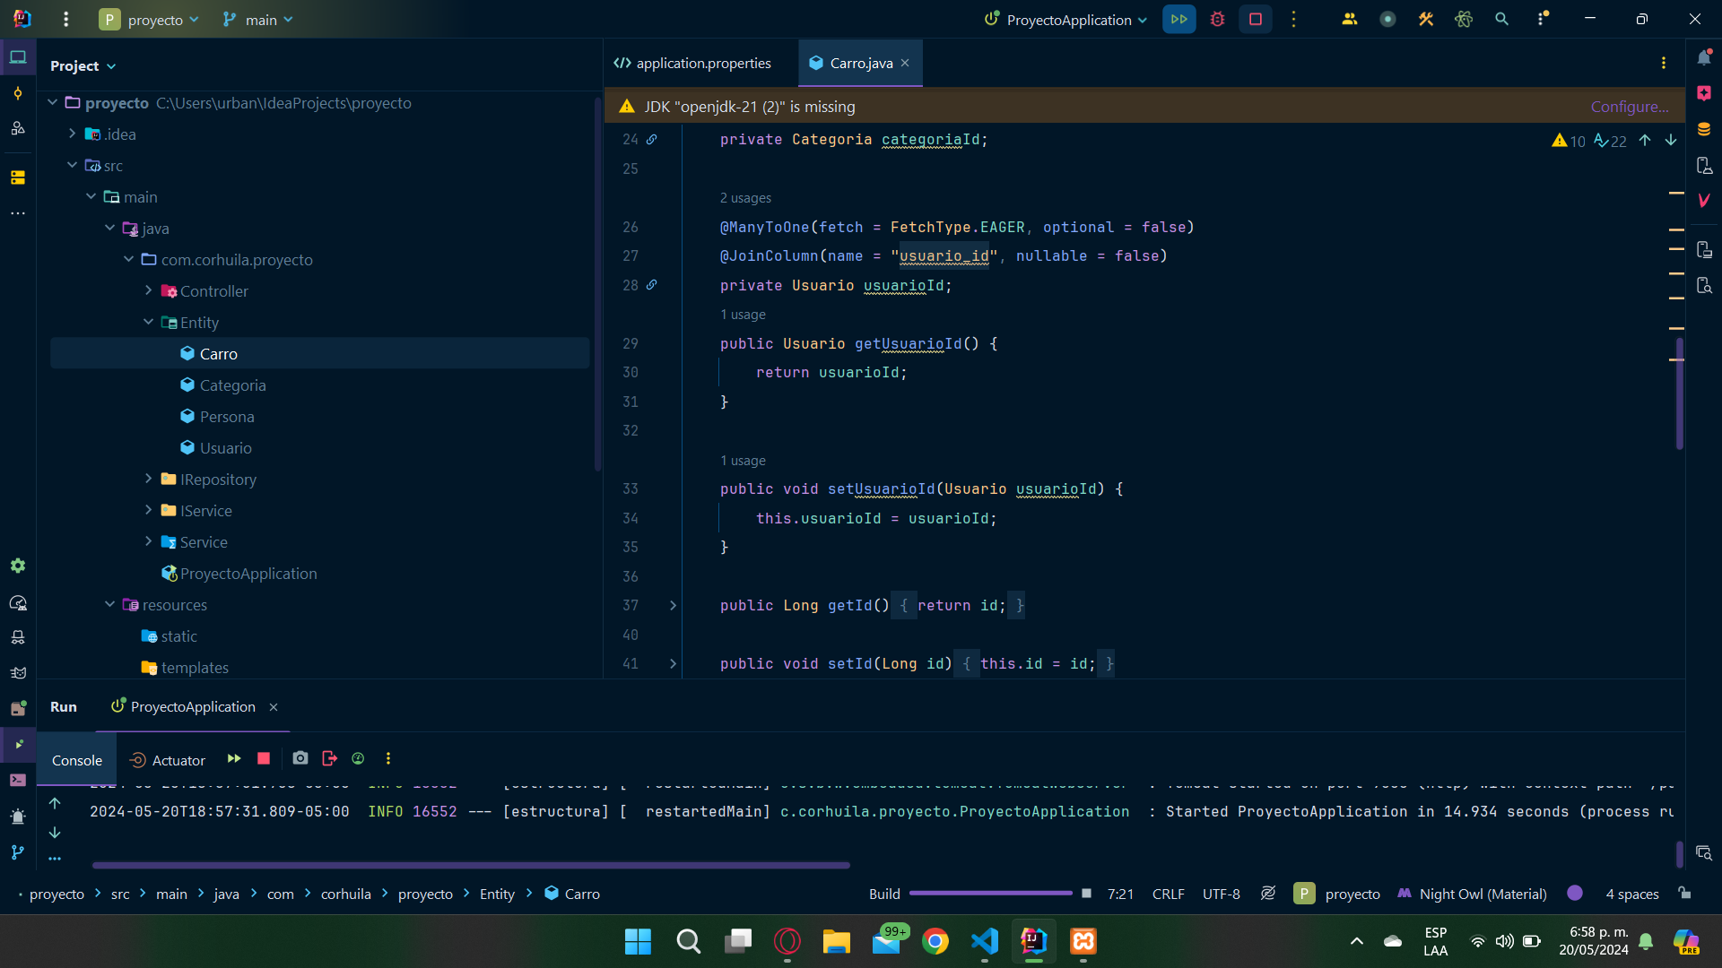



En el servicio de modificar, al construir el objeto asigno un usuario a partir de lo que se obtiene.

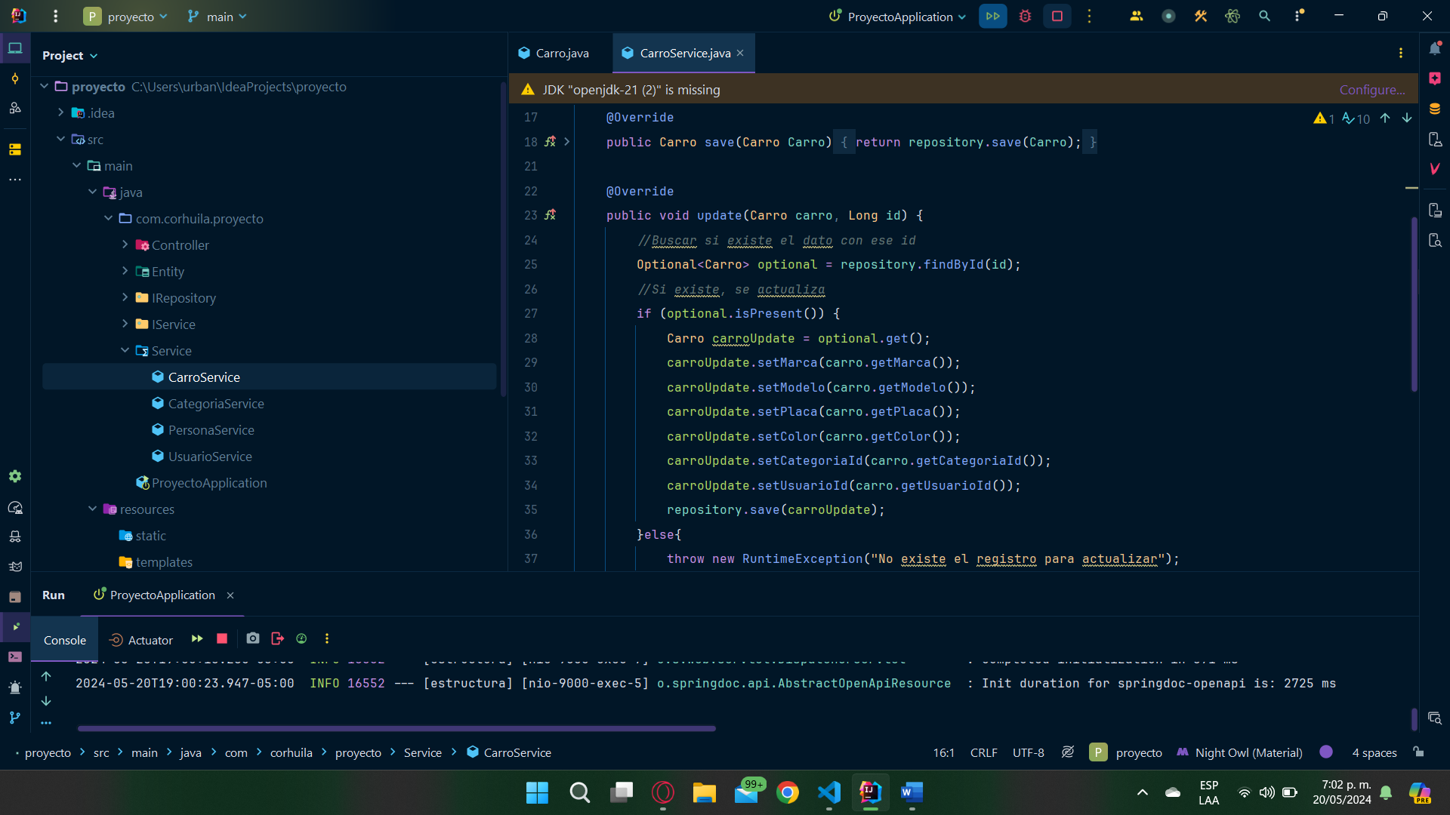



Creo la base de datos, corro el proyecto y automáticamente crea las tablas

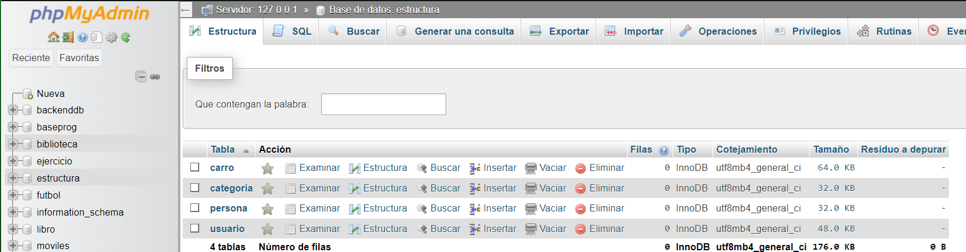



Creación y ejecución del proyecto Ionic-vue

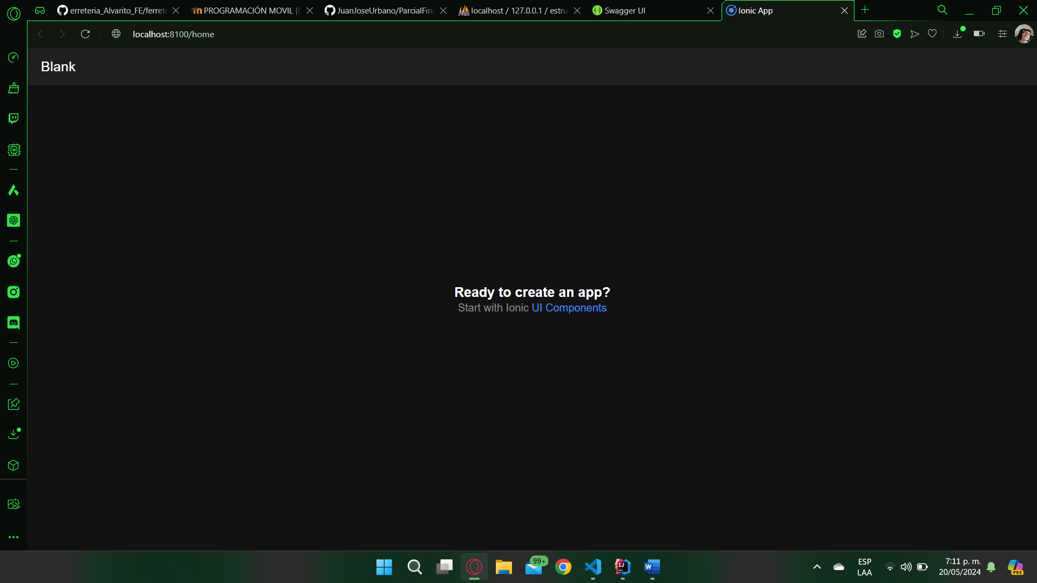

Creación del crud categoría

